TESTE_9

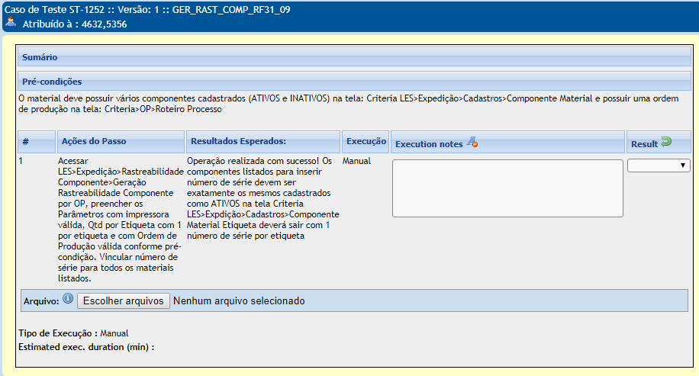

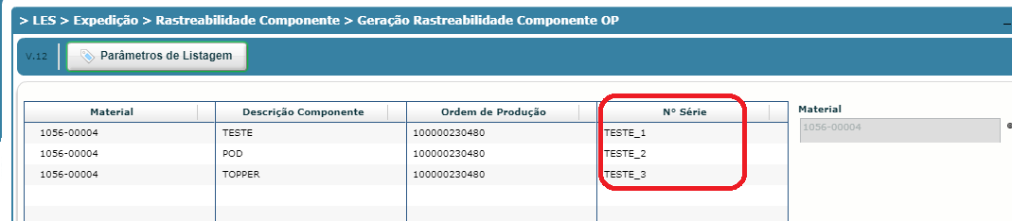

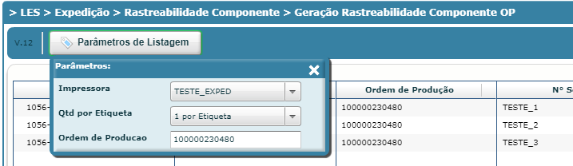

TESTE_APROVADO

